一、小米加工厂房：占地80平方
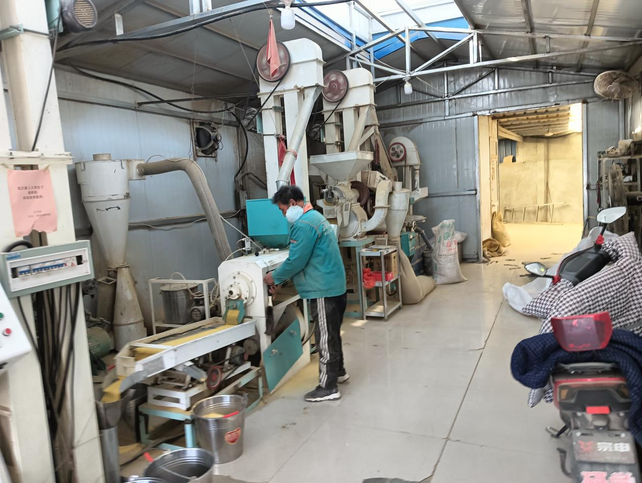
- 小米组合加工成套设备1套（谷子清筛机、分离筛、砻谷机、碾米机、抛光机、水洗机、色选机）
- 磨面机1套
- 排气扇2个
- 灯5盏

二、磨面加工厂房：占地90平方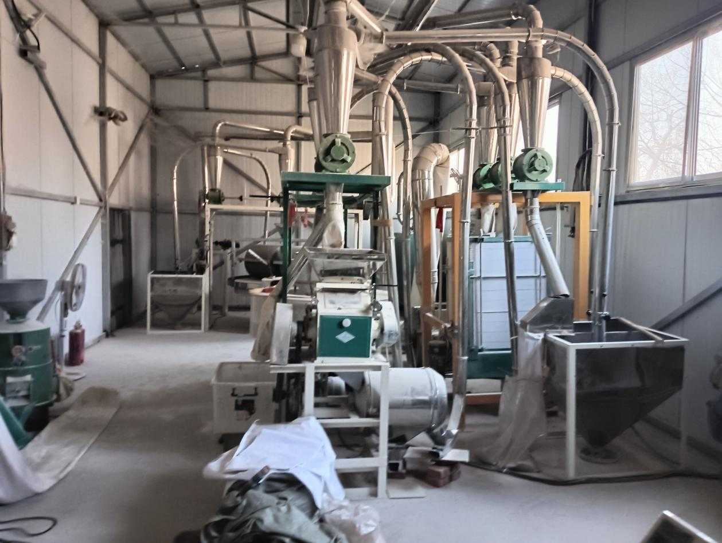
1.2+1石磨磨面机1套（平衡筛、破碎机）
2.石碾小米机1套（含清粮机）
3.面粉机1套
4.杂粮机1套
5.小麦清洗机1套
6.灯4盏

三、展厅：占地面积60平方
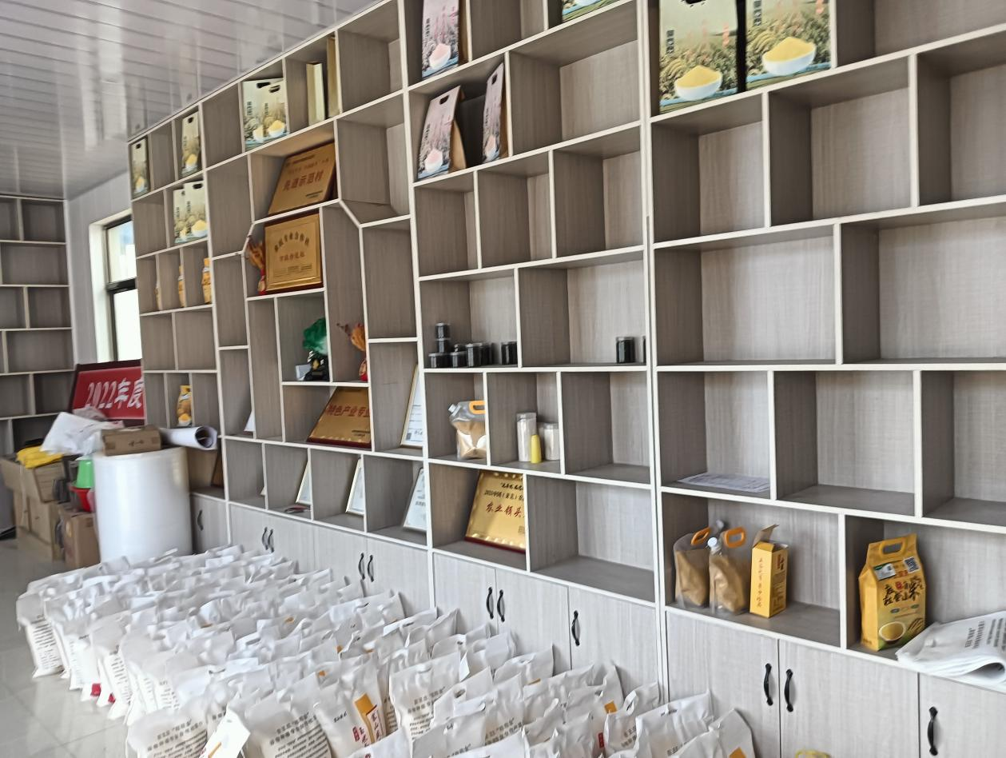
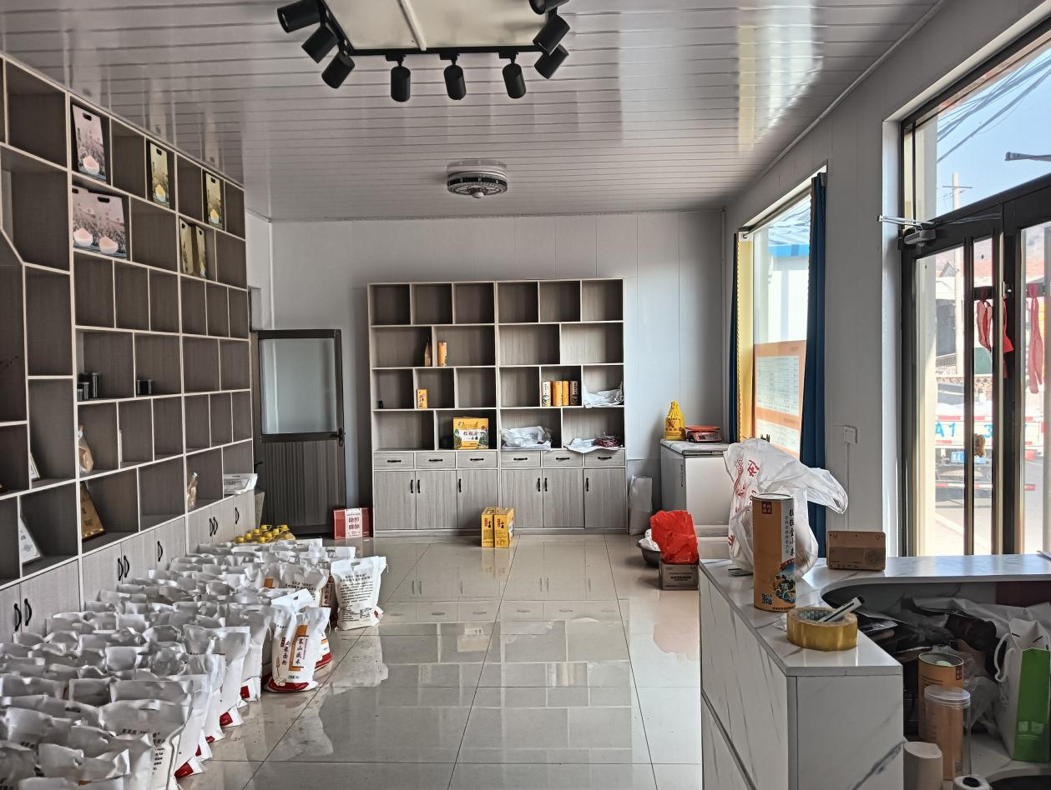

1.55平方展示柜3组
- 收银台1个
- 多功能灯3盏

四、办公室：占地58平方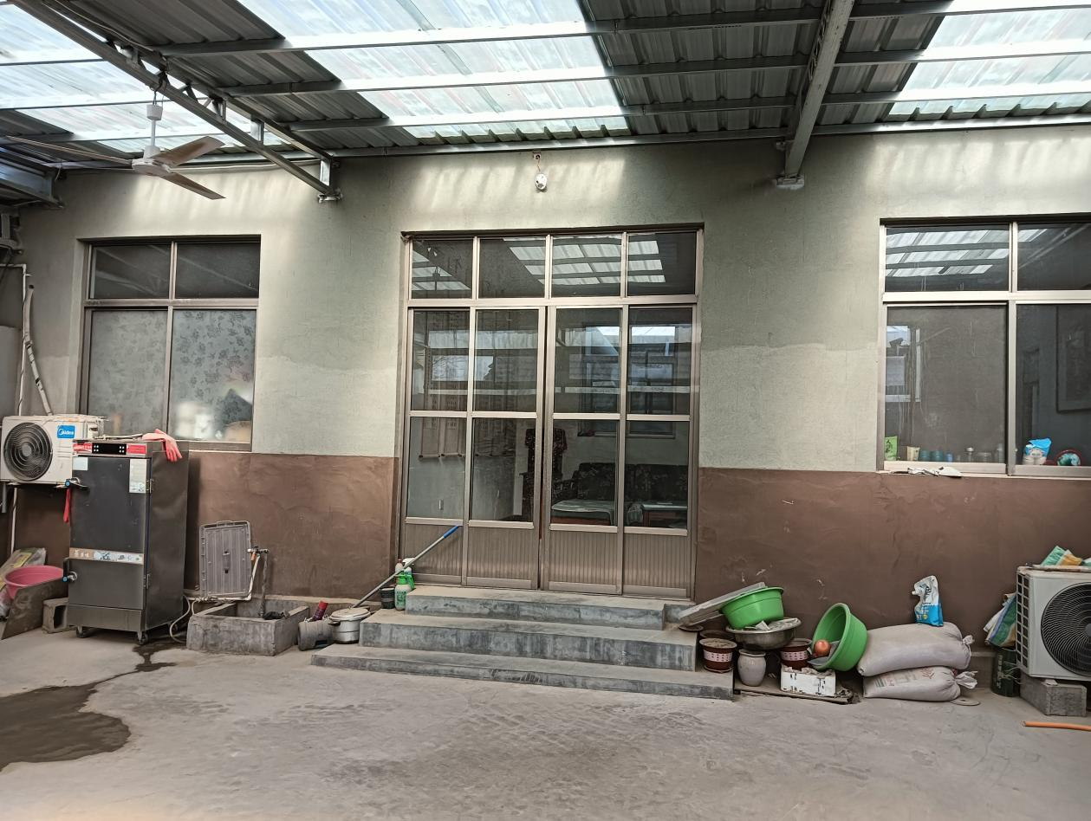
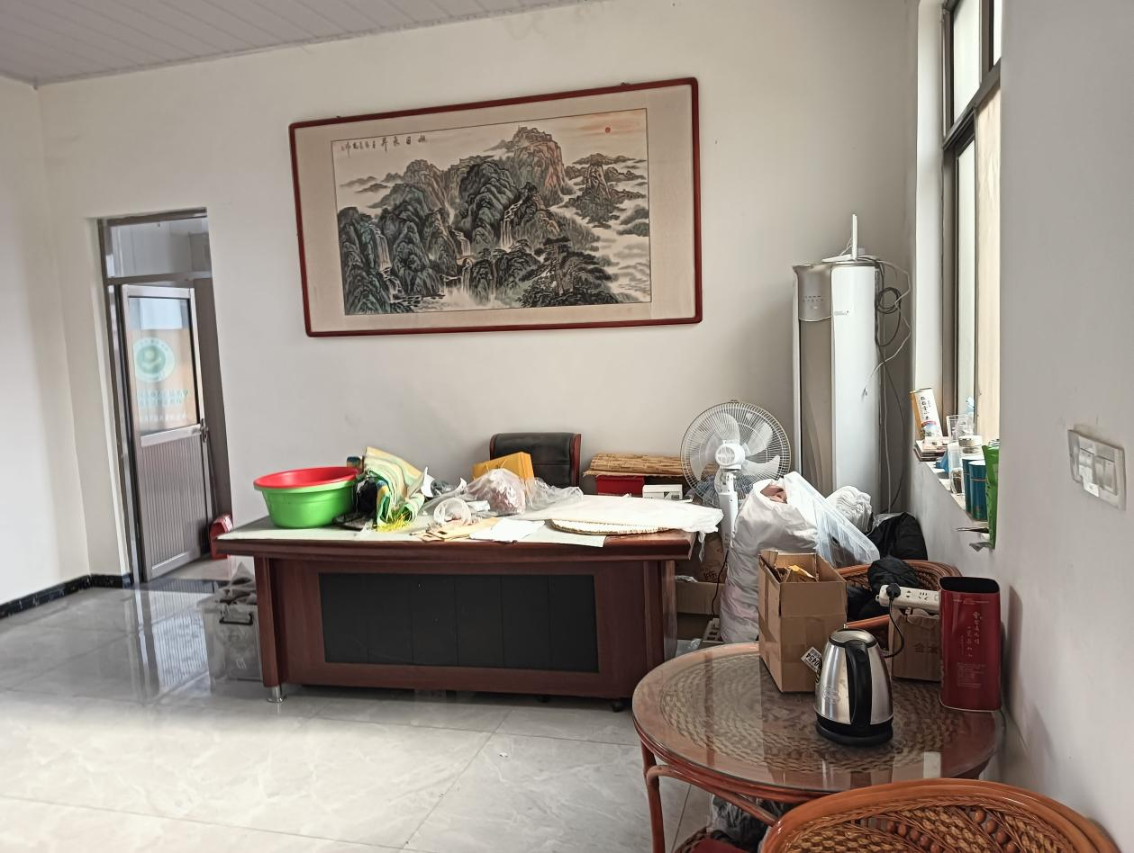
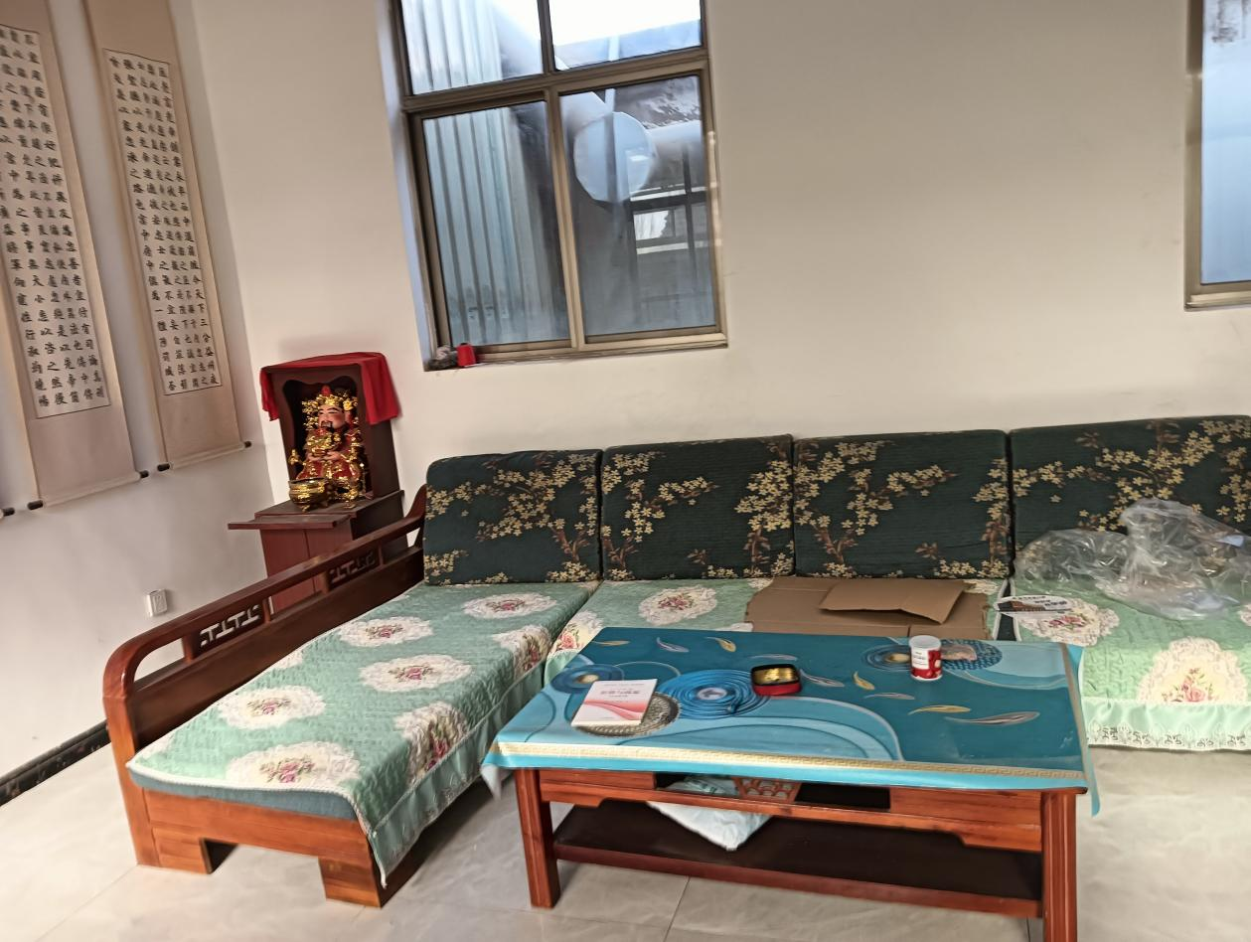
- 三匹美的空调1台
- 1.5匹美的空调1台
- 办公桌1套
- 组合沙发1套

五、库房两间：占地26平方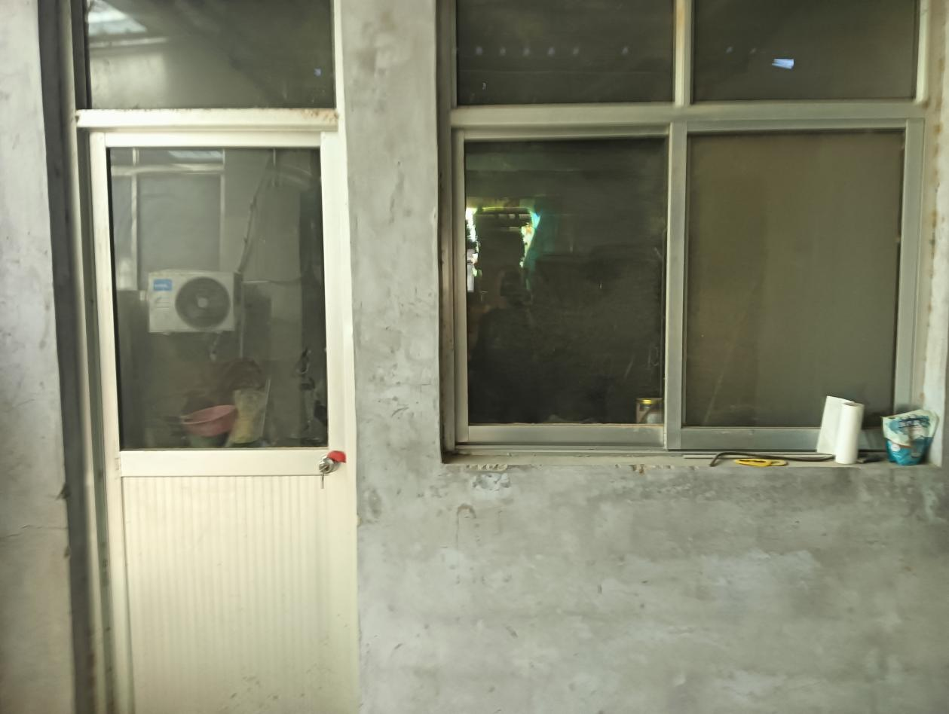
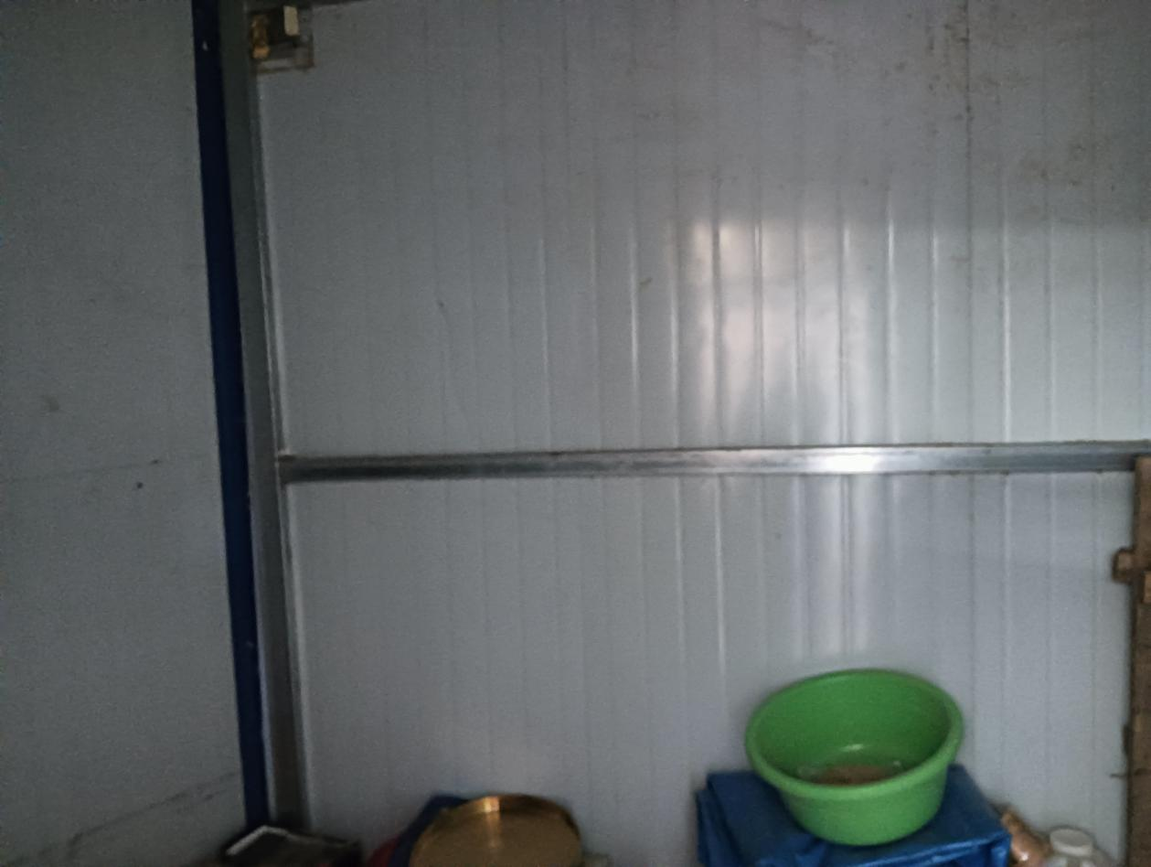

六、合作社成品加工房：占地35平方
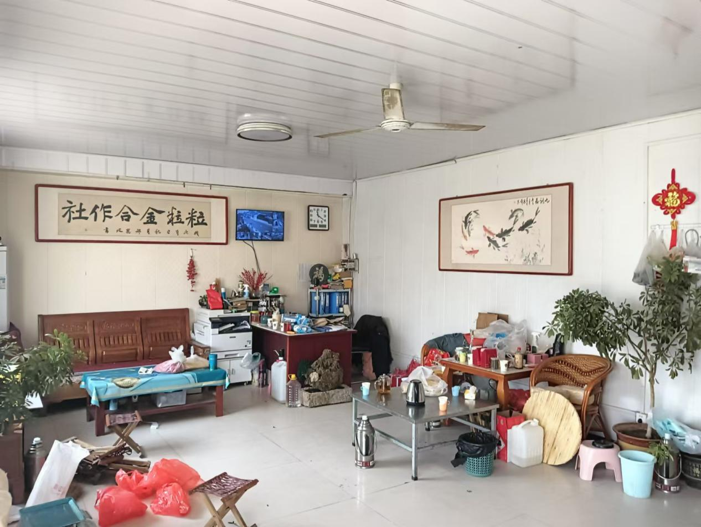
- 三匹美的空调
- 电扇1个
- 吸顶灯2个
- 钟表1个

七、库房及成品库：占地面积460平方
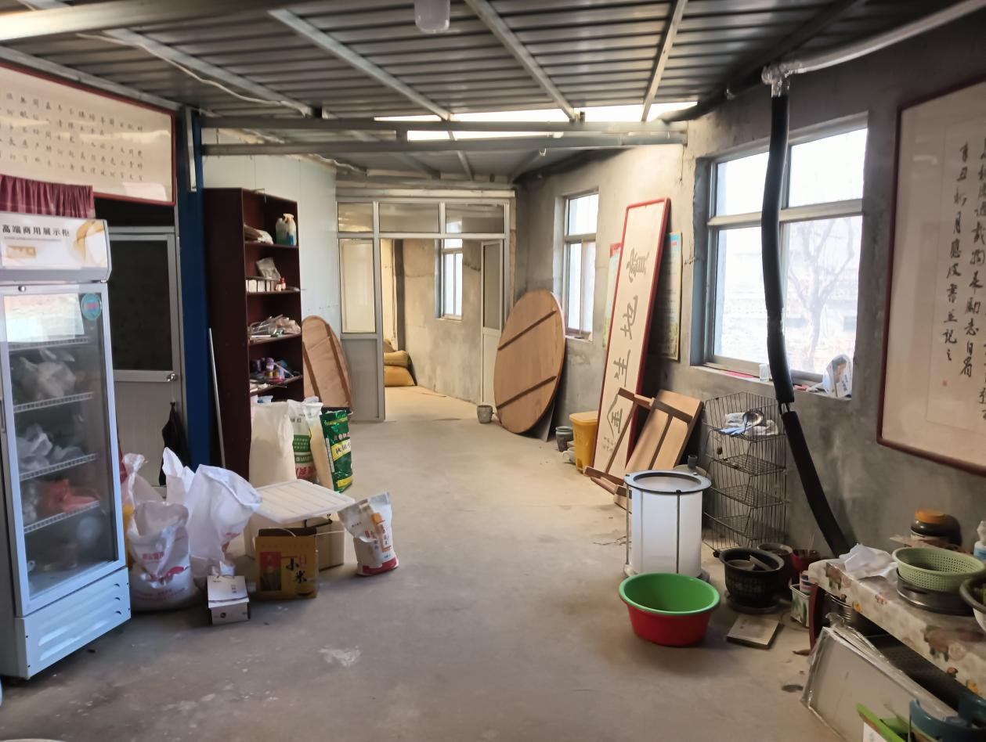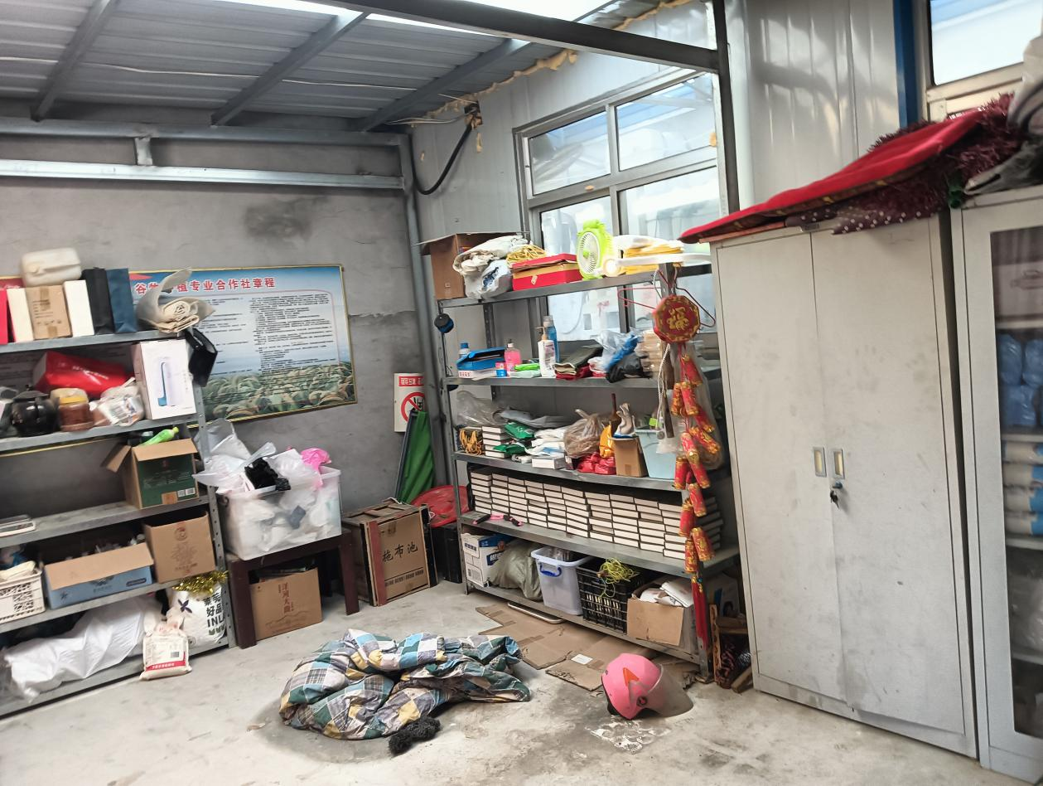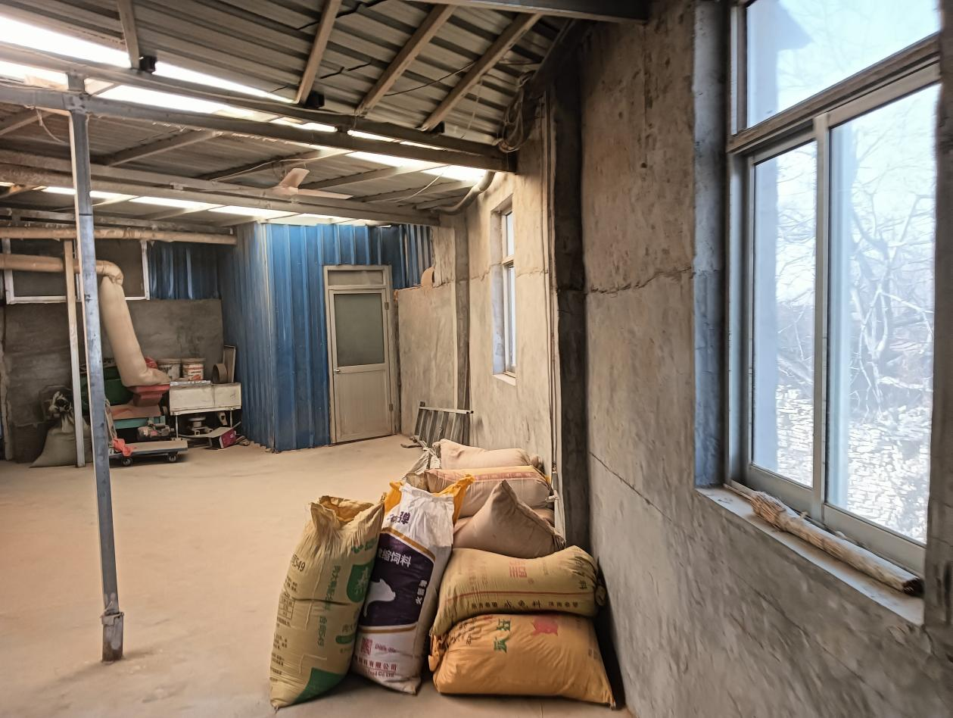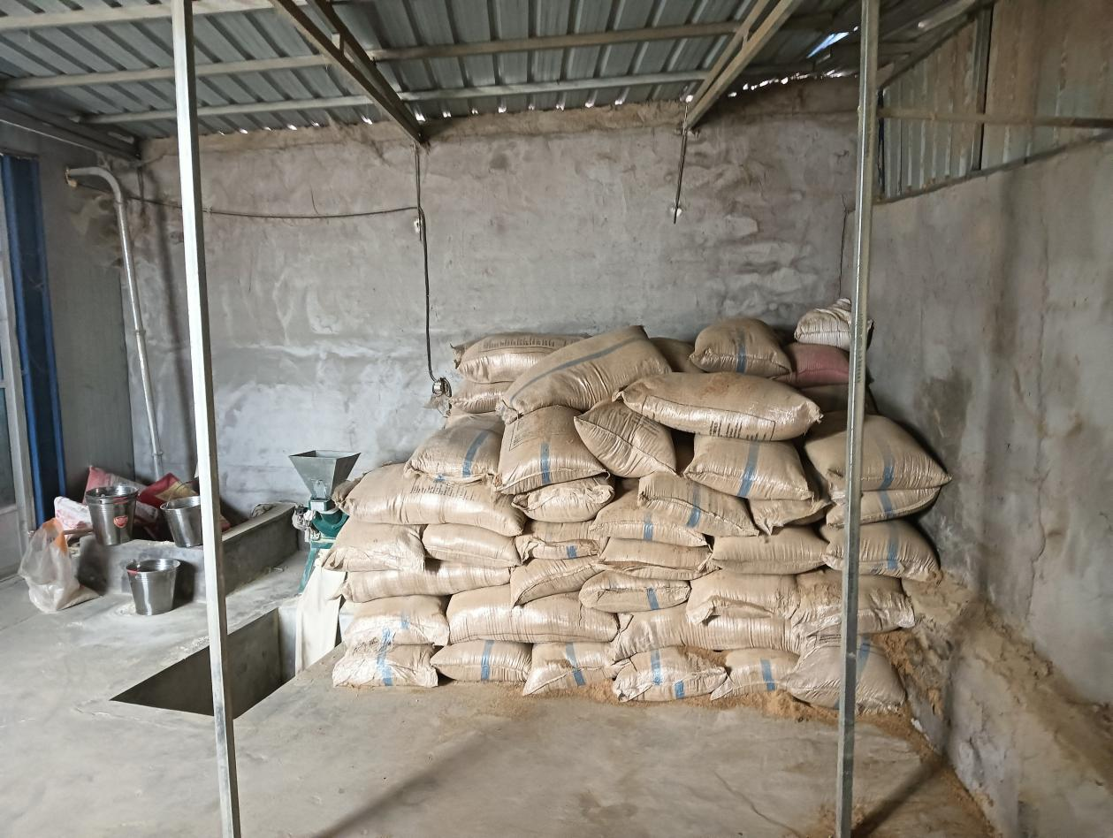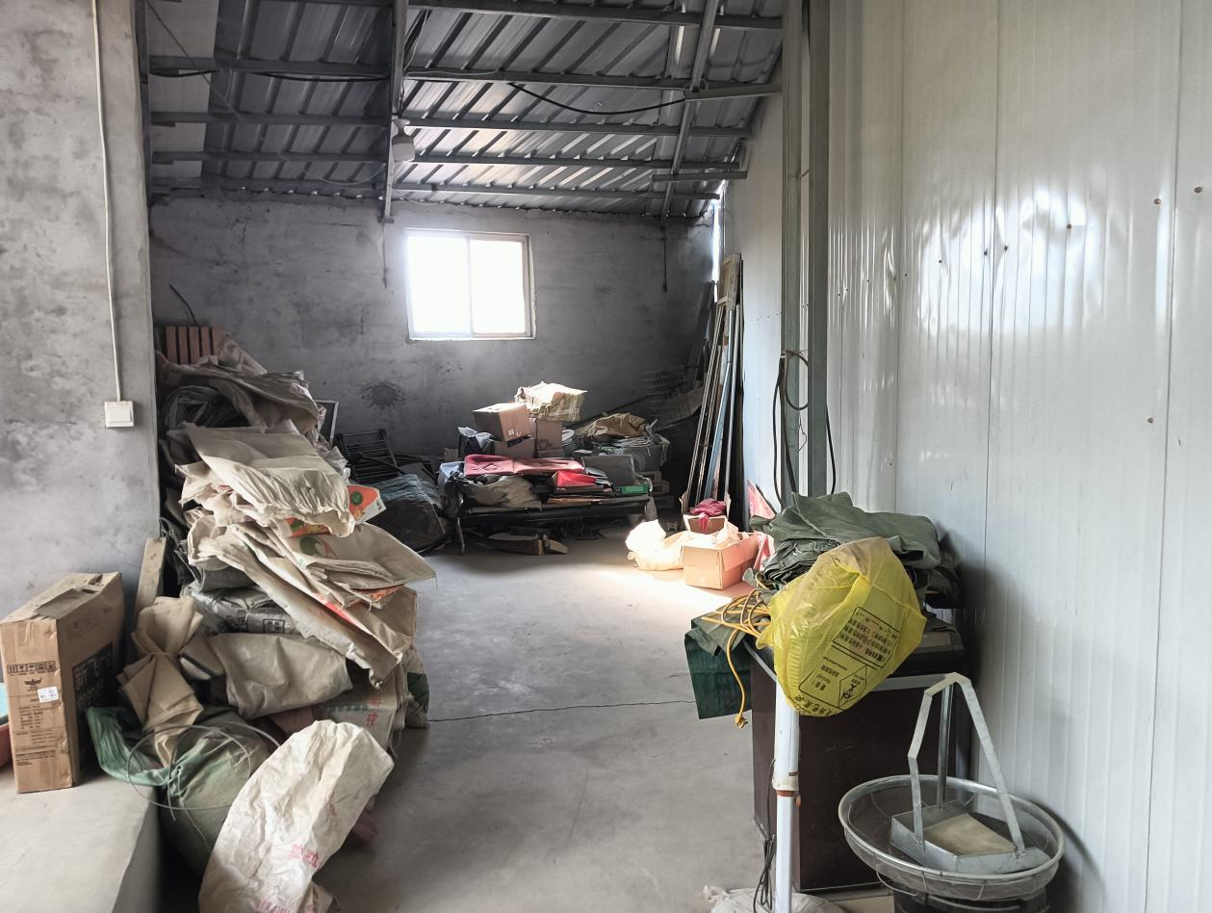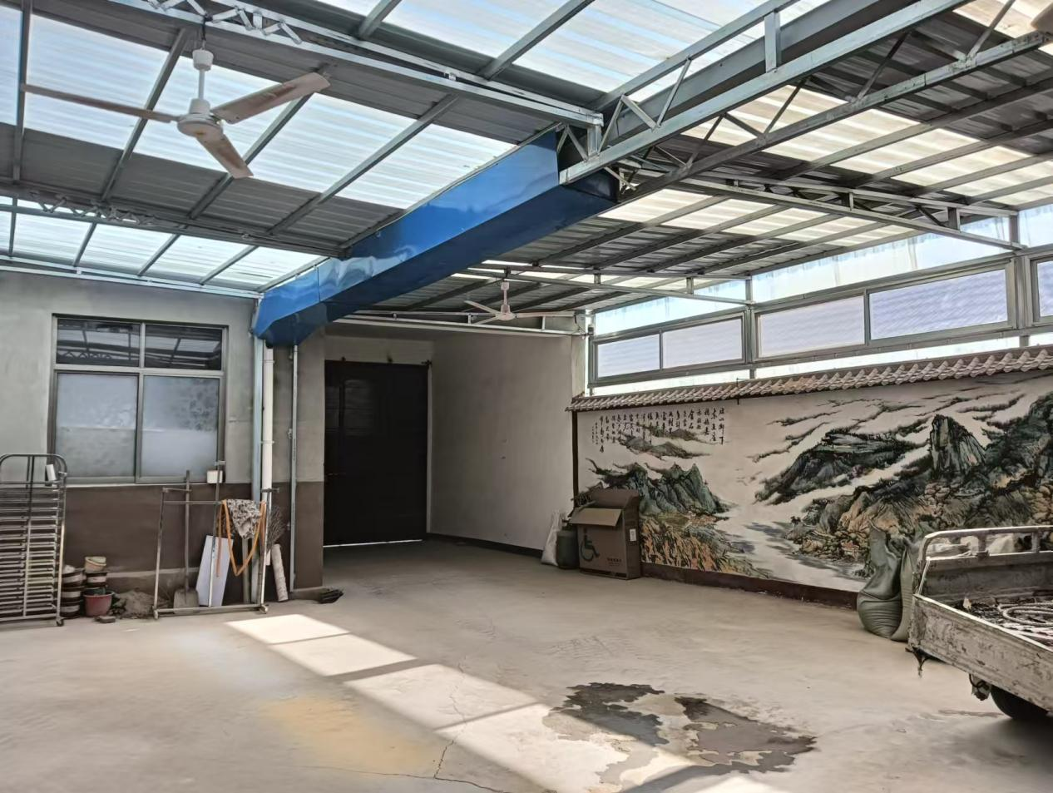
- 破碎机1台
- 灯10盏
- 电扇4台

八、米糠房1间：20平方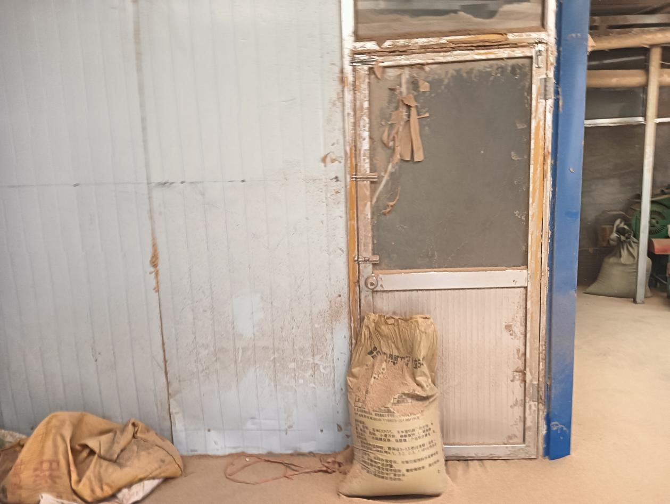

九、厕所：6平方（含热水器一台）
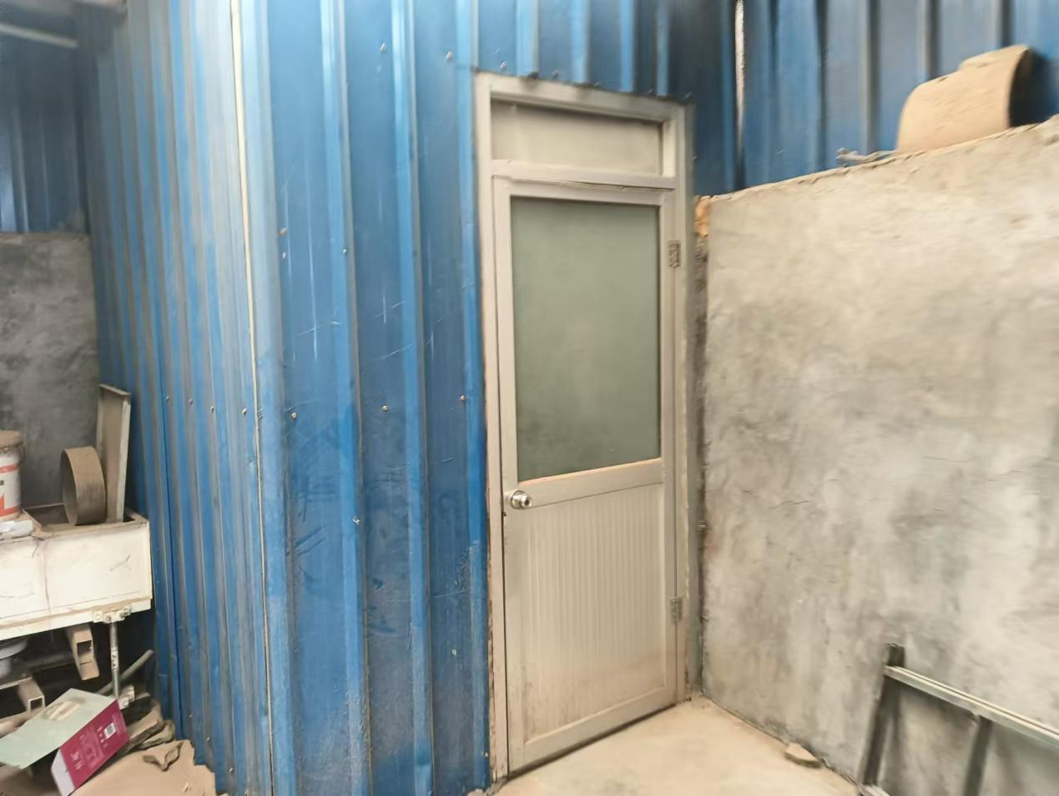

十、煎饼加工厂房：占地140平方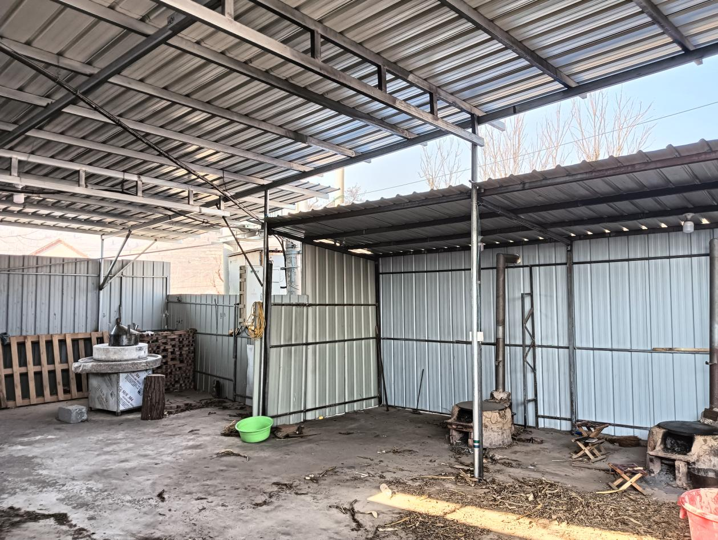
- 电磨1台
- 手工煎饼鏊子4个

- 厨房：占地面积12平方
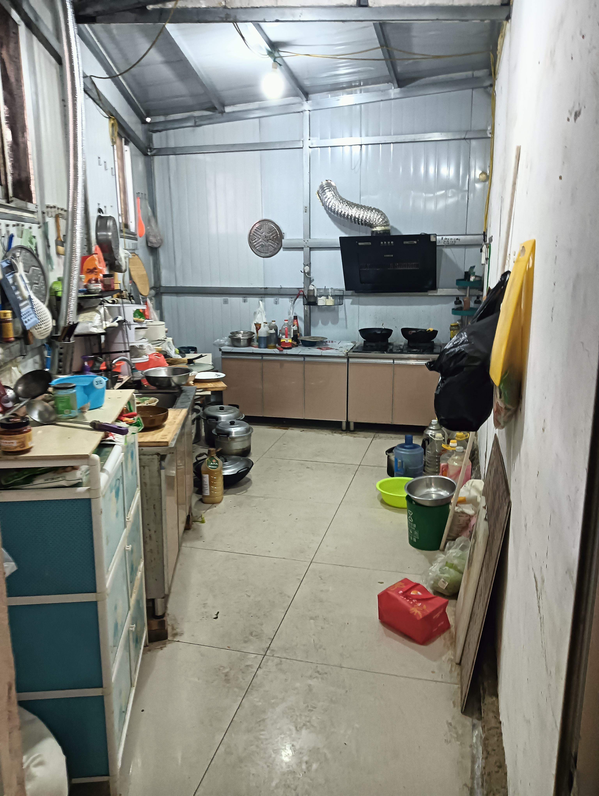
- 厨具1套
- 抽烟机1台

